Módulo PQRS2 – Comunidad Colciencias

Software Architecture Document

Version 1.0

Revision History
Date | Version | Description | Author
09/sep/14 | 1.0 | Creación del Documento | Jaime Fernando Amaya Olarte  William Alonso Quiceno Restrepo

Table of Contents
1. Introduction 4
1.1 Purpose 4
1.2 Scope 4
1.3 Definitions, Acronyms, and Abbreviations 4
1.4 References 4
1.5 Overview 4
2. Architectural Representation 4
3. Architectural Goals and Constraints 4
4. Use-Case View 5
5. Logical View 7
5.1 Overview 8
5.2 Architecturally Significant Design Packages 8
5.2.1 Paquete usuarios 9
5.2.2 Paquete general 9
5.2.3 Paquete pqrs 9
5.3 Use-Case Realizations 10
5.3.1 Ventanilla 10
5.3.2 GAC 11
5.3.3 Digitalizacion 13
6. Process View 13
7. Deployment View 13
8. Implementation View 14
8.1 Overview 14
8.1.1 Orfeo 14
8.1.2 Seguridad 14
8.1.3 Vista 14
8.1.4 Controlador 15
8.1.5 Modelo 15
8.1.6 Persistencia 15
9. Data View 15
10. Size and Performance 15

Software Architecture Document

Introduction
Este documento sirve como el compendio de la arquitectura del sistema y todas sus vistas de manera que se pueda llevar a cabo la construcción del proyecto bajo la guía establecida aquí.

Purpose
Este documento provee una vision clara de la arquitectura del sistema, usando varias vistas arquitectónicas diferentes con el fin de mostrar los diferentes aspectos del mismo. Se intenta en este documento captura y transmitir las decisiones significativas de arquitectura las cuales dan forma al sistema como tal.

Scope
Este documento aplica para todo el módulo de PQRS2 del proyecto Comunidad Colciencias (PQRS Física Atendida por GAC) para el espacio académico Ingeniería de Software 3 del programa de Ingeniería de Sistemas y Computación de la Universidad del Quindío en el segundo período académico del 2014.

Definitions, Acronyms, and Abbreviations
GAC: Grupo de Atención al Ciudadano es un grupo encargado de dar respuesta a lo que un ciudadano en interacción con el sistema quiera manifestar y espere una respuesta por parte de los administradores del sistema.
RUP: Rational Unified Process, es una metodología para el desarrollo de software muy usada actualmente por su buena estructura y guía de los procesos del desarrollo.
PQRS: Peticiones, Quejas, Reclamos y Solicitudes
Orfeo: Sistema de Gestión Documental muy usado en Colombia
Radicar: Realizar un registro de un documento en un archivo, asignándole un identificador único para realizar una gestión eficiente sobre el
Expediente: Categoría o carpeta en la que se almacenan documentos con parámetros en común

References
Este documento se basa enteramente en el documento de Requerimientos establecido para el proyecto y en la metodología RUP.

Overview
En las siguientes secciones se puede ver a detalle cada una de las vistas arquitectónicas para el sistema, así como las restricciones y objetivos a alcanzar con la arquitectura planteada para el mismo.

Architectural Representation
El Módulo PQRS2 – Comunidad Colciencias es un sistema para la gestión de Peticiones, Quejas, Reclamos y Solicitudes sobre el proyecto Comunidad Colciencias; su funcionamiento se muestra a continuación con la arquitectura 4+1 en sus diferentes vistas mostradas a detalle.

Architectural Goals and Constraints
A continuación se detallan los objetivos y restricciones para la arquitectura del proyecto “Comunidad Colciencias – Módulo PQR”:
- Disponibilidad: La solución debe contar con una disponibilidad de 99.95%, con un tiempo máximo de disponibilidad de (24 horas - 7 días) por semana.
- Capacidad: El tiempo máximo de respuesta por transacción debe ser de 5 segundos con 500 usuarios concurrentes.
- Usabilidad: Ofrecer herramientas de Ayudas Contextuales (Tooltips).
- Usabilidad: Cuando se presenten errores del sistema o de conectividad, se debe presentar un mensaje de información al usuario.
- Usabilidad: Fácil operatividad para las áreas funcionales y técnicas de la entidad.
- Usabilidad: Con un alto grado de usabilidad y ser lo suficientemente intuitivo como para reducir en gran medida las capacitaciones de usuario final.
- Usabilidad: En entorno Web permitiendo su acceso y uso sin tener en cuenta la ubicación geográfica del usuario.
- Usabilidad: La solución debe operar de manera independiente del navegador (Internet Explorer, Firefox, Chrome).
- Mantenibilidad: El sistema debe estar en capacidad de incluir nuevas funcionalidades y/o modificar o eliminar funcionalidades existentes durante su puesta en servicio y operación.
- Seguridad: Garantizar la autenticación de usuarios (nombre de usuario/contraseña cifrada y recuperación segura de la contraseña).
- Seguridad: Garantizar la autorización a las funcionalidades de la solución haciendo uso de roles, privilegios y estado actual del usuario en el sistema.
- Adaptabilidad: La aplicación será construida con el lenguaje web PHP y será desplegado sobre un servidor apache ya que los demás grupos de trabajo construirán su módulo de la aplicación con este principio y se debe mantener para lograr una facilidad en la posible integración final.

Use-Case View
En este módulo se agrupan las funcionalidades que dan soporte al cliente final por PQR Física atendida por usuario de Grupo de Atención al Ciudadano.

Este módulo particular describe el proceso de gestión de PQRs cuando se radican en ventanilla física:

La lista de casos de usos se muestra a continuación:

REF | Caso de Uso
PQR14 | Búsqueda de contacto para registro de PQRS físico  Este caso de uso permite al Usuario Colciencias (Ventanilla) desde Orfeo realizar un llamado al sistema ”PQRS”, por medio de una ventana emergente para registrar los PQRS y gestionar desde el nuevo sistema hasta su respuesta
PQR12 | Selección de contacto  Este caso de uso permite al Usuario Colciencias (Ventanilla) seleccionar el ciudadano para el cual va a registrar el PQR
PQR15 | Registro de PQRS a través de ventanilla  Permite a un Usuario (Ciudadano) radicar un PQR en una ventanilla de la entidad
PQR16 | Digitalización del PQRS físico  Digitalización de soportes físicos en el proceso de PQRs
PQR02 | Asignar tipología y tiempo de respuesta por el usuario encargado de la dependencia  Permite a un Usuario Colciencias del Grupo de Atención al Ciudadano (GAC) clasificar una PQR
PQR03 | Incluir a expediente y asignar PQRS  Permite a un Usuario Colciencias - GAC realizar la inclusión y reasignación de una PQR al usuario gestor cuando sea necesario.
PQR17 | Archivar físicamente PQRS físico  Permite el almacenamiento de PQRs por expedientes
PQR04 | Excluir PQRS de expediente e incluir en nuevo expediente  Permite a un Usuario Colciencias - GAC realizar la exclusión de una PQR de un expediente e incluirla en uno nuevo.
PQR05 | Selección y edición de plantilla  Permite a un Usuario Colciencias - GAC realizar el documento de respuesta a la PQR
PQR06 | Genera radicado de salida  Permite a un Usuario Colciencias - GAC generar el documento de respuesta de la PQR
PQR18 | Impresión de respuesta  Mecanismo que permite la impresión de un comprobante de radicación.
PQR19 | Digitalización de radicado de salida  Una vez emitido una respuesta, para efectos de archivo se almacena en el gestor el correspondiente radicado de salida.
PQR20 | Medio de envío de respuesta física  Gestiona la solicitud de medio de envío de respuestas físicas cuando así es solicitada por el usuario.
PQR21 | Comprobante de entrega  Permite la gestión de comprobantes de entrega, para el proceso de PQRs.

Logical View
En el siguiente diagrama de clases se puede apreciar la estructura interna del sistema; en este no se muestra ningún paquete sino la vista a detalle de clases sin aplicar modularización:
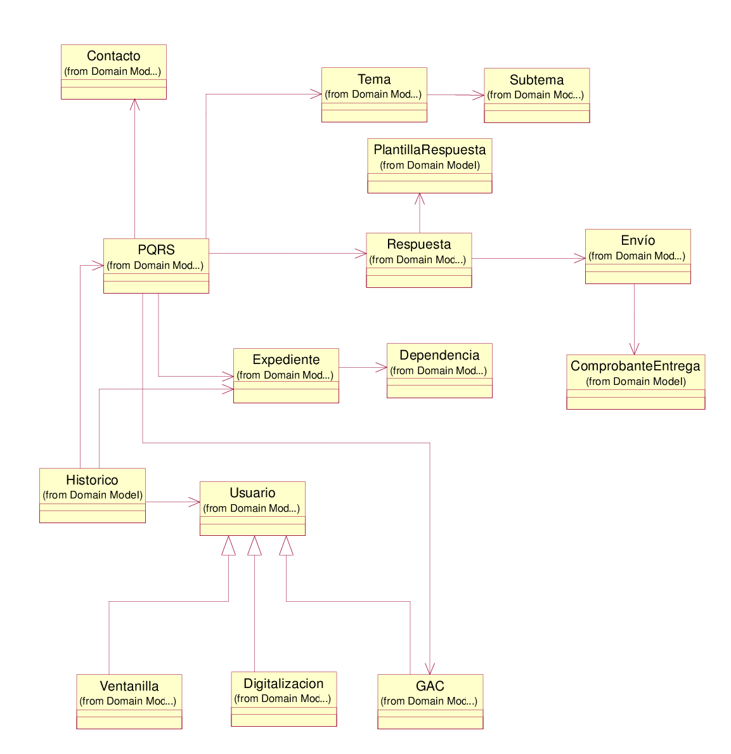

Overview
Estas clases de manera lógica se pueden clasificar en 3 tipos principales:
- Clases de Usuarios
- Clases del proceso PQRS
- Clases de Parametrización o de datos maestros

Architecturally Significant Design Packages
El diagrama de clases mostrando los diferentes paquetes se puede ver a continuación:

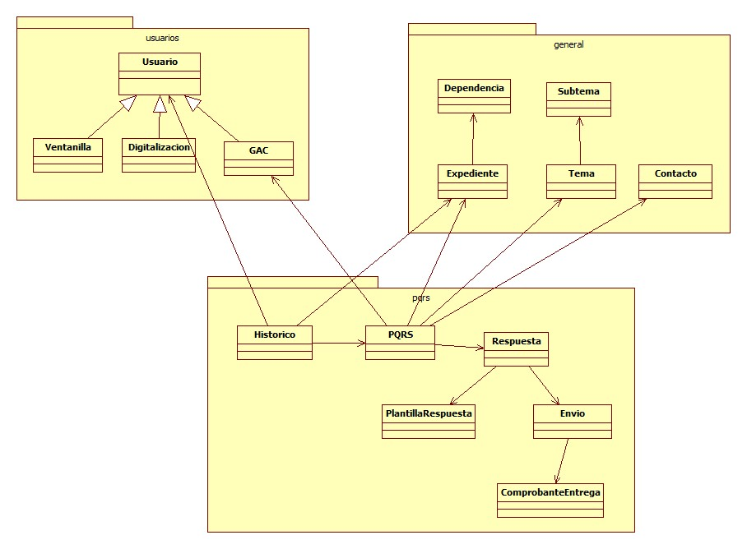

Paquete usuarios
Incluye todas las clases relacionadas con la información de los usuarios que interactúan con el sistema; las cuales son:
- Usuario: Superclase que representa todos los usuarios del sistema
- GAC: Usuario del Grupo de Atención al Ciudadano
- Ventanilla: Usuario de atención por Ventanilla
- Digitalización: Usuario encargado de la digitalización de los documentos físicos y la inclusión de estos en los expedientes físicos

Paquete general
Incluye todas las clases con los datos generales y datos maestros para el funcionamiento del sistema, estas clases pueden ser compartidas con otros módulos del sistema:
- Expediente: Representa un expediente en el que se almacenan las PQRS
- Dependencia: Es una agrupación de expedientes para organización
- Tema: Representa la clasificación que se le da a las PQRS según su tópico
- Subtema: Esta es una representación más detallada que el tema
- Contacto: Datos de contacto de la persona que causa la creación de la PQRS

Paquete pqrs
Incluye todas las clases con los datos propios del proceso de PQRS:
- PQRS: Representa una petición, queja, reclamo o solicitud para el sistema
- Respuesta: Representa la respuesta dada por parte de algún miembro del Grupo de Atención al Ciudadano ante alguna PQRS radicada en el sistema
- Historico: Almacena todos los movimientos sobre una PQRS para auditoría posterior o algún otro procedimiento de revisión
- PlantillaRespuesta: Plantilla creada para dar respuesta a la PQRS radicada
- Envio: Representa el envío de una respuesta a la persona que generó la PQRS
- ComprobanteEntrega: Comprobante de la respuesta entregada físicamente a la persona que generó la PQRS

Use-Case Realizations
Adicionalmente al diagrama de clases y al diagrama de clases con paquetes mostrado en las secciones anteriores, a continuación se muestran los respectivos diagramas de secuencia para los casos de uso, con el fin de clarificar la realización del caso de uso y dar trazabilidad sobre el requerimiento:

Ventanilla

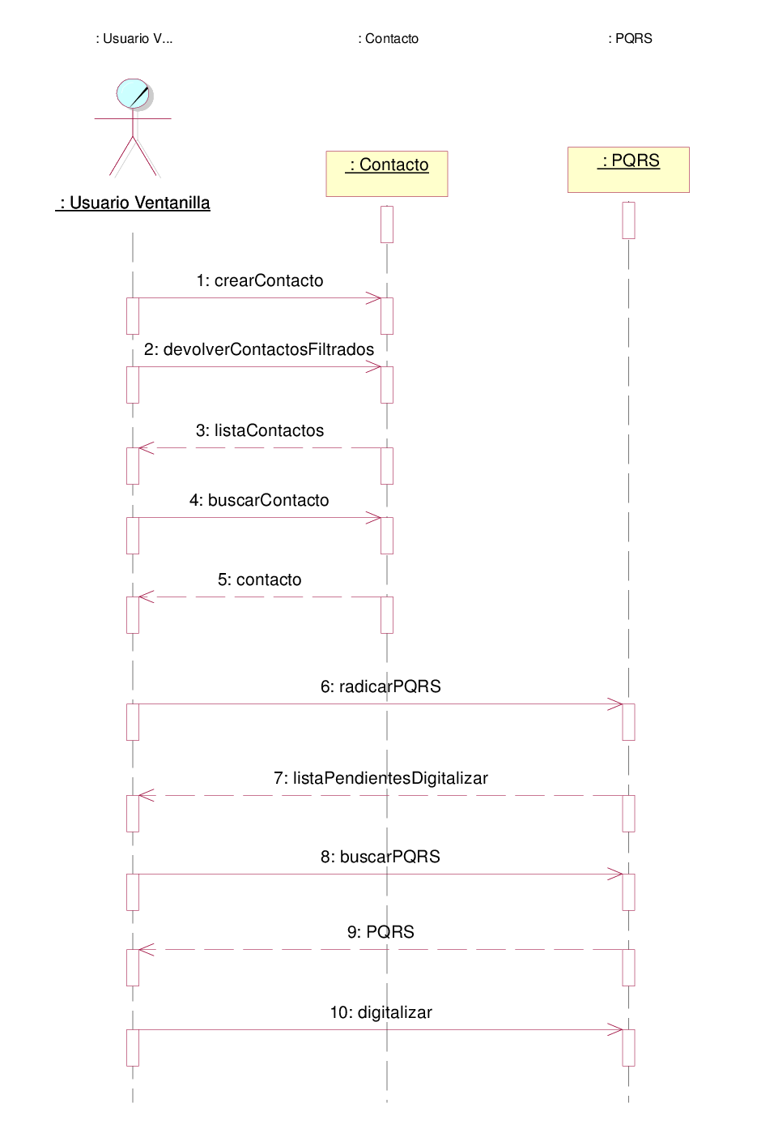

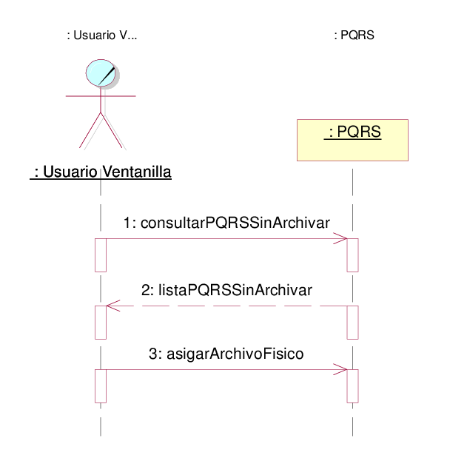

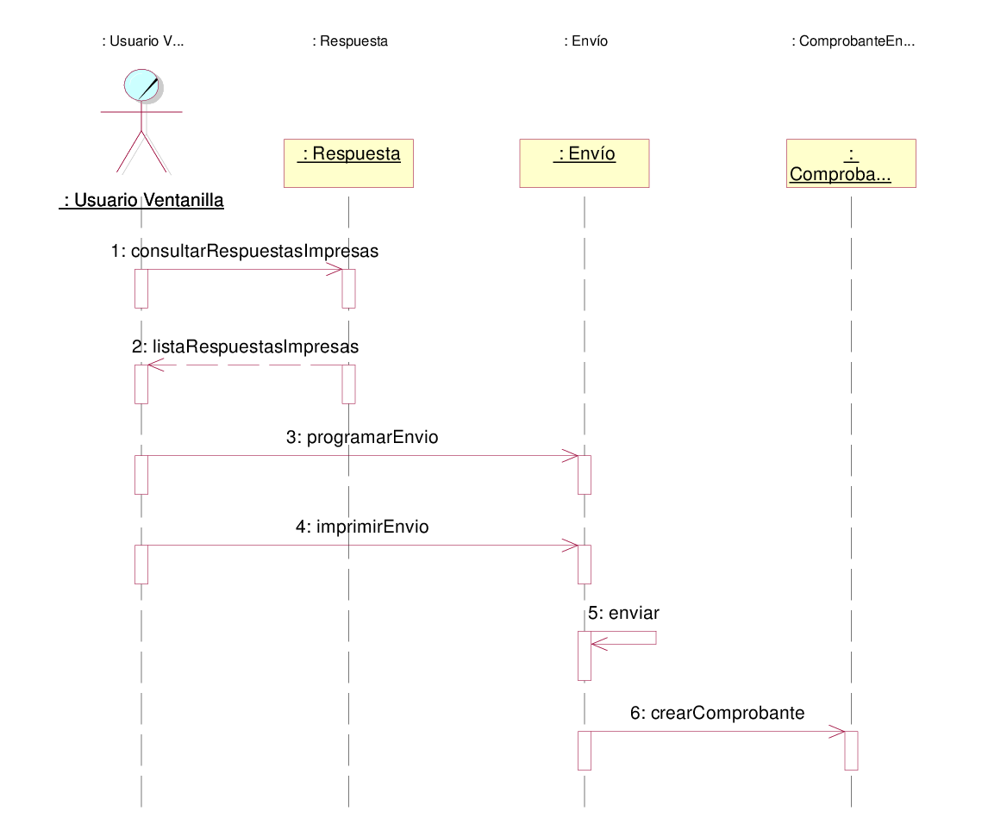

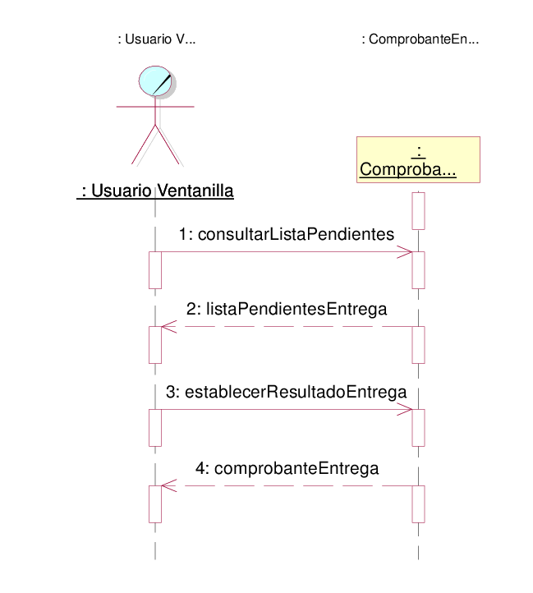

GAC

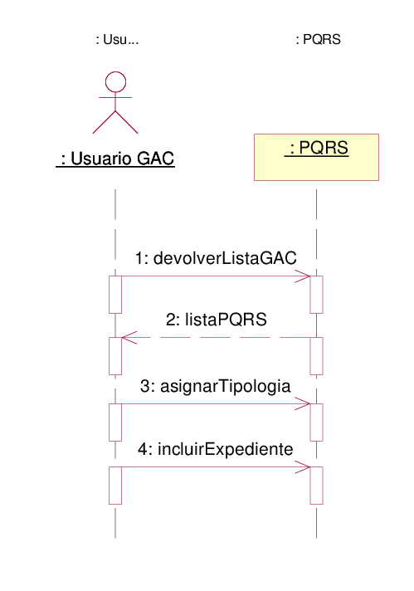

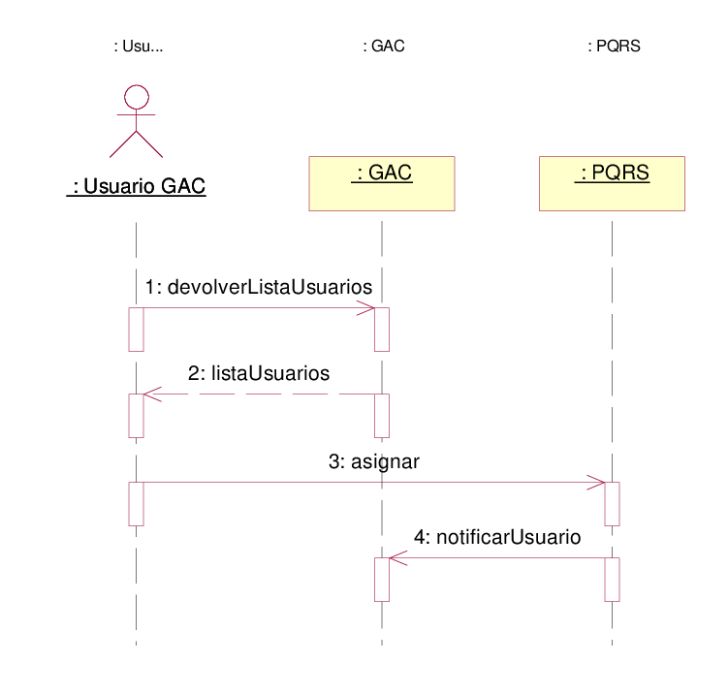

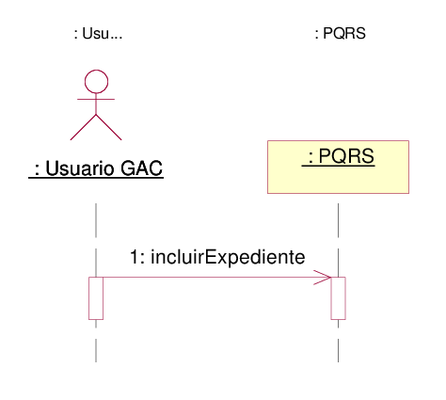

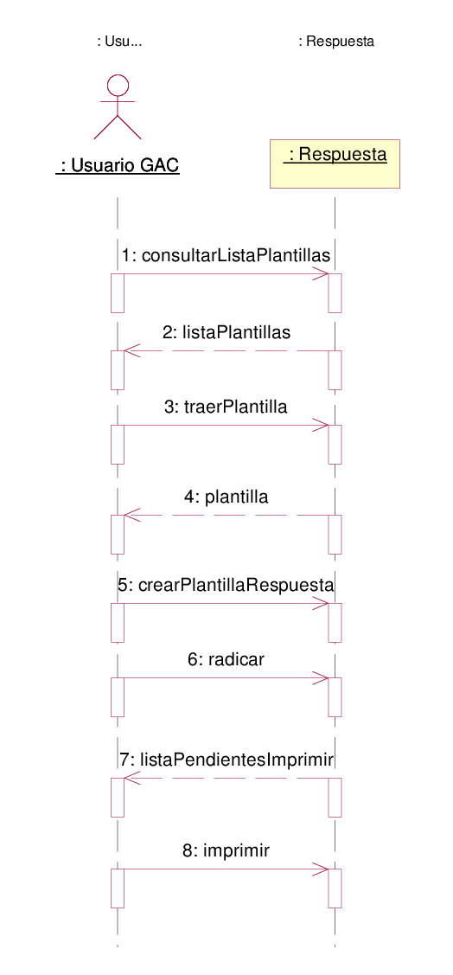

Digitalizacion

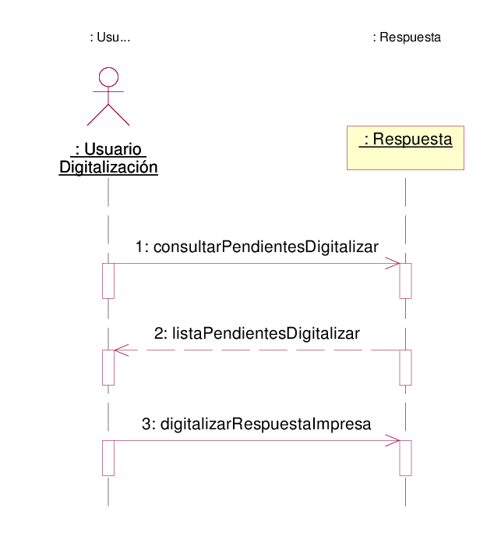

Process View
El proceso de creación y gestión de una PQRS Física atendida por un usuario del Grupo de Atención al Ciudadano se muestra en el siguiente diagrama de procesos, en el cual se puede apreciar el flujo del proceso y cada una de las actividades que realiza cada uno de los actores del proceso, en este caso: Usuario GAC, Usuario de Ventanilla y Usuario de Digitalización:

Deployment View
A continuación se muestra el diagrama de despliegue el cual servirá de mapa a la hora de entender el software con su interacción con los dispositivos físicos:

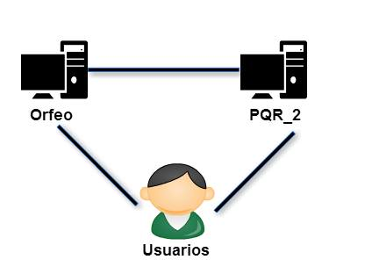

Implementation View
El modelo de implementación para el sistema se muestra a continuación; en este se evidencia el patrón MVC en su construcción; patrón obligatorio para el uso del framework Yii en el desarrollo de la aplicación, aunque es obligatorio no implica que es una carga más para la arquitectura del sistema, sino la base para la misma:

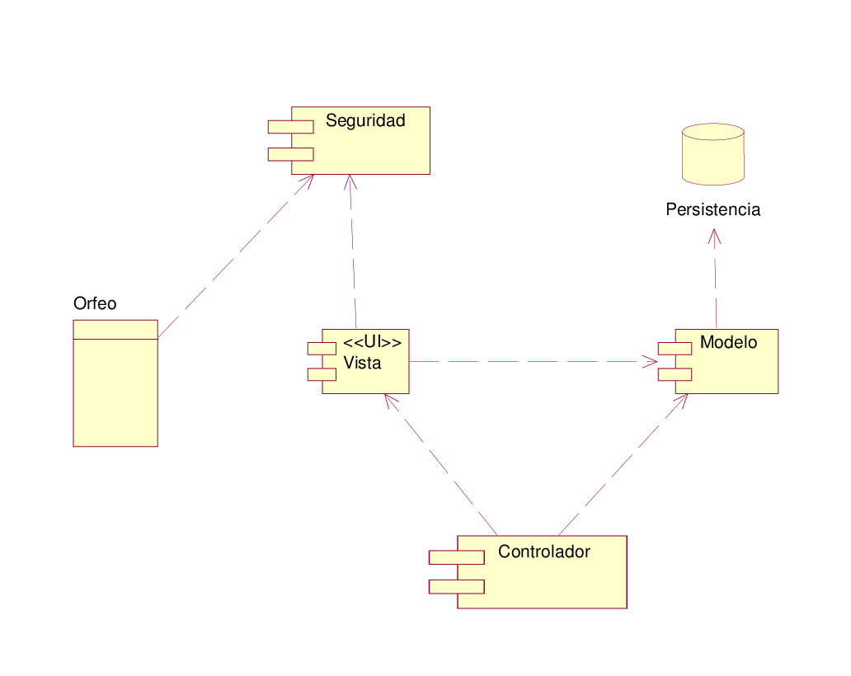

Overview
Como se puede ver en la sección anterior, el sistema cuenta con 5 componentes principales los cuales se describen a continuación:

Orfeo
Sistema externo que permite a los usuarios navegar hacia el sistema de PQRS para su gestión.

Seguridad
Componente encargado de la autenticación de los diferentes tipos de usuarios al sistema y habilitarle las funcionalidades acordes a sus roles dentro del proceso de negocio.

Vista
Componente que incluye todas las vistas de la aplicación, es decir las interfaces gráficas de la misma:
- PrincipalVentanilla.html
- PrincipalGAC.html
- PrincipalDigitalizacion.html
- BusquedaSeleccionContactos.html
- CrearContacto.html
- RadicarPQRS.html
- ListaPQRSPendientesDigitalizar.html
- BuscarPQRS.html
- AsignarTipologia.html
- IncluirExpediente.html
- ListaPQRSPendientesArchivar.html
- ListaExpedientes.html
- EditarExpediente.html
- ListaPlantillasRespuesta.html
- CrearRespuesta.html
- ListaRespuestasPendientesImprimir.html
- ListaRespuestasPendientesDigitalizar.html
- RecepcionRadicadosSalida1.html
- PesoComprobantesEntrega2.html
- MediosEnvioComprobantesEntrega3.html
- DefinirEstadoEnvio.html
- ListaComprobantesEntrega.html

Controlador
Incluye todos los controladores de la aplicación:
- VentanillaController.php
- DigitalizacionController.php
- GACPQRSController.php
- GACRespuestaController.php

Modelo
Incluye todas las clases que serán persistidas y las que contienen la lógica de negocio, se pueden traslapar libremente entre estas dos categorías:
- Usuario.php
- Ventanilla.php
- GAC.php
- Digitalizacion.php
- Historico.php
- PQRS.php
- Respuesta.php
- PlantillaRespuesta.php
- Envio.php
- ComprobanteEntrega.php
- Tema.php
- Subtema.php
- Expediente.php
- Dependencia.php
- Contacto.php

Persistencia
Representa la base de datos que garantiza la persistencia de la información, en este caso a través del mapeo objeto-relacional.

Data View
Debido al uso del framework Yii que se encarga de la persistencia de la información con un enfoque de mapeo objeto-relacional automático para las clases que se indiquen del modelo; la vista de datos corresponde al diagrama de clases mostrado en la sección 5 “Logical View”.

Size and Performance
Una de las restricciones importantes con las que debe cumplir el sistema es que el tiempo máximo de respuesta por transacción debe ser de 5 segundos con 500 usuarios concurrentes.

